Жаба в норке (Toad in the hole) – по сути, это мясная сосиска, запеченная в пудинге.  Ингредиенты блюда:  - Сосиски или колбаски – 8 шт.  - Яйца – 3 шт.  - Мука – 200 г  - Молоко – 200 мл  - Соль – 0,5 ч.л.  - Масло растительное – 2 ст.л.  Рецепт приготовления:  Растительное масло распределить по всей площади противня, выложить сосиски или колбаски и поставить в духовку. Запечь сосиски при 200 градусах 10 минут. В это время подготовить тесто. Яйца взбить, добавить молоко, соль и постепенно всыпать муку. Тесто хорошо взбить, чтобы не осталось комочков. Вылить подготовленное тесто сверху на сосиски и поставить в духовку. Выпекать жабу в норке необходимо при 200 градусах 30 минут. После вынимания пудинг начнет опадать, и это нормально. |  |  | Колканнон (Colcannon)– ирландское картофельно-капустное пюре с зеленым луком, яйцами и твердым сыром  Ингредиенты блюда: Капуста – 400 г  - Картофель – 8 шт.  - Лук зеленый – 1 пучок  - Сливки – 4 ст.л.  - Масло сливочное – 4,5 ст.л.  - Яйца – 4 шт.  - Сыр твердый – 100 г  - Перец черный молотый,соль  Рецепт приготовления: Капусту мелко нашинковать, переложить в глубокую кастрюлю, залить водой и отварить до мягкого состояния. Картофель почистить, отварить, а после помять. В картофельное пюре добавить 2 столовых ложки сливочного масла, теплых сливок и щепотку мускатного ореха. Лук мелко нарезать и слегка обжарить на 2 столовых ложках сливочного масла. Соединить картофельное пюре с отварной капустой, обжаренным луком, посолить, поперчить и хорошо перемешать. Форму для выпекания смазать оставшимся сливочным маслом, выложить в нее смесь, хорошо разровнять и сделать 4 углубления. Форму поставить в духовку, разогретую до 200 градусов на 10 минут. По истечении времени, колканнон вынуть, вбить в выемки яйца, посолить, поперчить, присыпать тертым сыром и снова поставить в духовку на 10 минут. |  |  | Recipes of British Cuisine  - Enjoy your meals

Яйца по-шотландски (Scotch eggs) – традиционное шотландское блюдо,  Ингредиенты блюда:  - Ветчина – 500 г  - Яйца – 8 шт.  - Горчица – 0,5 ч.л.  - Анчоусы – 4-5 филе  - Мука – 100 г  - Сухари панировочные – 150 г  - Перец черный молотый,соль  - Масло для фритюра  Рецепт приготовления: Шесть яиц отварить в кипящей воде в течение 8 мин..Ветчину измельчить в блендере или в мясорубке, смешать с мелко нарезанными анчоусами, солью и перцем. Разделить ветчину на 6 равных частей. В отдельные миски всыпать панировочные сухари, муку и, также отдельно, слегка взбитые оставшиеся яйца. Каждое отваренное яйцо обернуть ветчиной, обвалять в муке, после в яйце, затем в сухарях. Яйца по-шотландски обжарить со всех сторон во фритюре не больше 4 минут. |  |  | 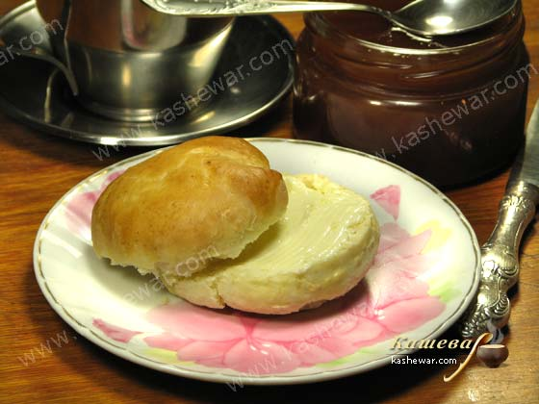  Сконы (scones)– английские булочки, которые подают к чаю, предварительно разрезав вдоль и смазав маслом, джемом или вареньем.  Ингредиенты блюда:  Мука – 600 г  Сахар – 100 г  - Разрыхлитель – 4 ч.л.  - Молоко – 100 мл  - Масло сливочное – 100 г  - Сливки – 150 г  - Жир для смазки  Рецепт приготовления: Муку просеять, смешать с сахаром, разрыхлителем и тертым маслом. Все хорошо перемешать и растереть в крошку. После в крошку добавить сливки, влить молоко и быстро замесить эластичное тесто. Готовое тесто раскатать в пласт приблизительно 2 см и вырезать небольшие кружочки. Противень смазать жиром, выложить вырезанные из теста кружочки и выпекать в разогретой до 190 градусов 10-15 минут, до светло-золотистого цвета. |  |  | 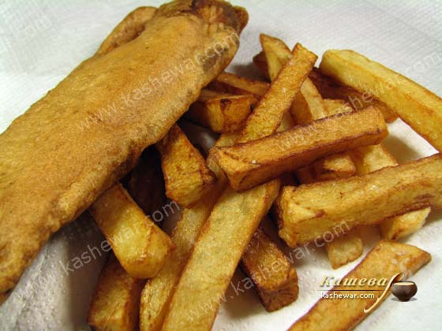Рыба с картофельными чипсами «Fish and Chips». –  Ингредиенты блюда:  Филе рыбы – 250 г  Яйца – 2 шт.  - Мука – 250 г  - Пиво – 250 мл  - Соль,перец черный молотый  - Картофель – 1 кг  - Масло растительное – 2 л  Рецепт приготовления: Картофель очистить и нарезать на брусочки в 1 см толщиной,промыть его в холодной воде и обсушить при помощи полотенца. Яичные белки взбить с небольшим количеством соли в крутую пену. Муку смешать с пивом, а после добавить взбитые белки и молотый черный перец. В глубокую сковороду влить растительное масло приблизительно 5 см. Рыбное филе окунуть в кляр, опустить в масло и обжарить с двух сторон. После того, как рыба приготовится, вынуть ее и положить на бумажную салфетку. В ту же сковороду всыпать картофель и обжарить. облюдо подавали на бумаге, присыпав крупной солью картофельные чипсы. А вот с рыбы кляр снимали.

